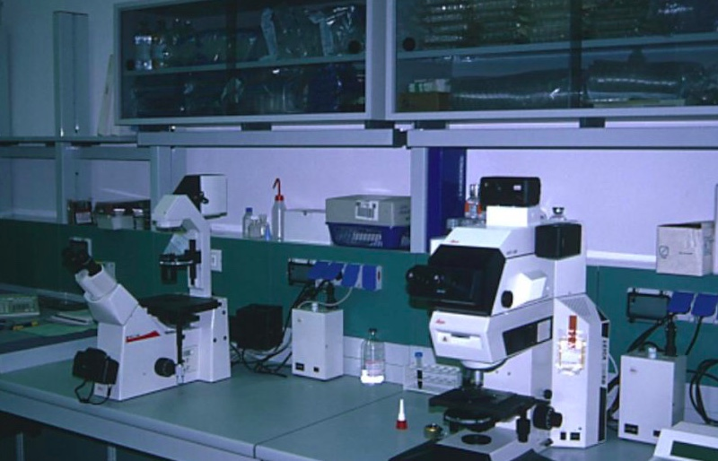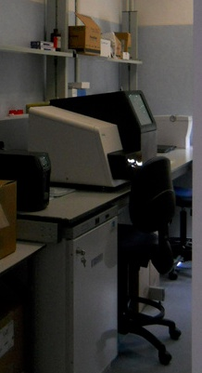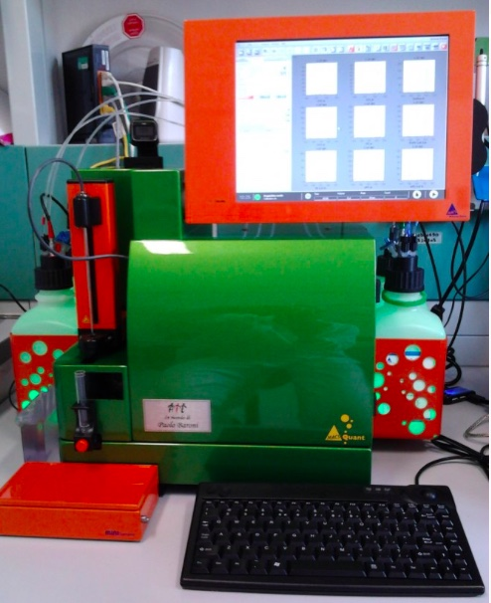

COSA ABBIAMO

*Scuola di Specializzazione in Ematologia della Università di Pisa*

* La Scuola di Specializzazione in Ematologia fruisce dei laboratori attivi presso la UO Ematologia.
* **Il laboratorio di morfologia**, dotato di microscopi ottici con sistemi di analisi di immagine computerizzati;
* **Il laboratorio di citofluorimetria**, dotato di citofluorimetri multicanali e sorter;
* **Il laboratorio di biologia molecolare**, con apparati per PCR qualitativa, quantitativa, digital PCR, NGS.

*Scuola di Specializzazione in Ematologia della Università di Pisa*

* **Docenti della Scuola:**
* Prof. Baggiani, Prof. Baglietto,
* Prof. Naccarato, Prof. Coppedè,
* Prof. Lupetti, Prof. Paolicchi,
* Prof. Roncato, Prof. Spataro,
* Prof. Biancofiore, Prof. Selli,
* Prof. De Bortoli, Prof. Privitera,
* Prof. Carrozzi, Prof. Cupisti,
* Prof. Masi, Prof. Dini, Prof. Petronio, Prof. Papineschi, Prof. Azzarà,
* Prof. Carulli, Prof. Buda.